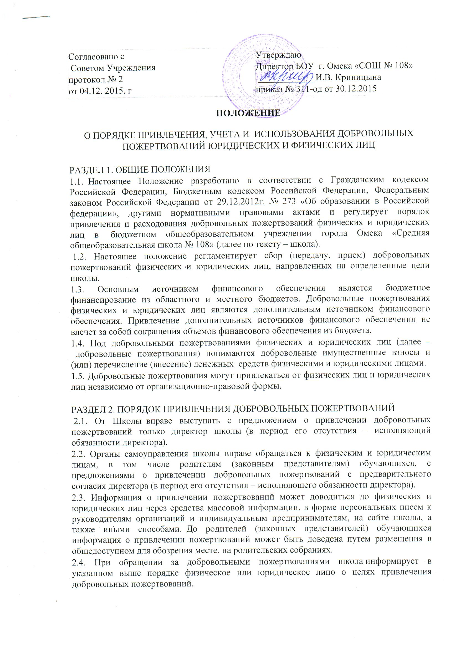

2.5. Физические или юридические лица вправе самостоятельно обращаться в школу с предложениями о направлении добровольных пожертвований.
2.6. Размер добровольного пожертвования определяется жертвователем самостоятельно.
2.7. Не допускается:
- понуждение со стороны администрации, работников, органов управления к внесению пожертвований физическими или юридическими лицам, в том числе родителями (законными представителями) обучающихся.
- вовлечение обучающихся в финансовые отношения между их родителями (законными представителям) и школой;
- использование добровольных пожертвований на цели, не соответствующие объявленным при привлечении пожертвований.
2.8. Добровольные пожертвования могут привлекаться на следующие цели:
- приобретение необходимого имущества;
- укрепление и развитие материально-технической базы;
- охрану жизни и здоровья, обеспечение безопасности детей в период образовательного процесса;
- поощрение работников, обучающихся;
- решение иных задач, относящихся к уставной деятельности.

РАЗДЕЛ 3. ПОРЯДОК ПРИЁМА И РАСХОДОВАНИЯ ДОБРОВОЛЬНЫХ ПОЖЕРТВОВАНИЙ

3.1. Добровольные пожертвования принимаются на основании письменного заявления жертвователя на имя директора школы, либо договора пожертвования (Приложение № 1), заключенного в письменной форме, в котором должны быть отражены:
- сумма пожертвования (при пожертвовании денежных средств);
- перечень имущества (при пожертвовании имущества);
- цель использования имущества или права (по желанию жертвователя);
- реквизиты жертвователя;
- дата пожертвования.
3.2. Договор пожертвования недвижимого имущества подлежит государственной регистрации в порядке, предусмотренном действующим законодательством РФ.
3.3. Добровольные пожертвования, в виде денежных средств, принимаются безналичным способом путем перечисления на расчетный счет школы.
3.4. Бухгалтерия школы обеспечивает:
- постановку на баланс имущества, полученного от жертвователя и (или) приобретенного за счет внесенных им денежных средств;
- ведение обособленного учёта всех операций по использованию пожертвованного имущества (в случае, если в заявлении или в договоре пожертвования определена цель использования имущества);
- осуществляет бухгалтерский учет добровольных пожертвований в соответствии с действующим законодательством РФ.
3.5. Пожертвованное имущество (за исключением денежных средств) оформляется в обязательном порядке актом приема-передачи.
3.6. Распоряжение пожертвованным имуществом осуществляет директор школы. Денежные средства расходуются на основании утвержденной директором сметы доходов и расходов, согласованной с Советом Учреждения, муниципальных контрактов (договоров), счетов-фактур, актов выполненных работ и иных документов, подтверждающих целевое использование добровольных пожертвований.

РАЗДЕЛ 4. ЗАКЛЮЧИТЕЛЬНЫЕ ПОЛОЖЕНИЯ

4.1. Ежегодно (октябрь) директор школы предоставляет родителям (законным представителям) обучающихся, публичные отчеты о привлечении и расходовании добровольных пожертвований (на общем родительском собрании или на сайте школы).
4.2. Школа обеспечивает доступ физических и юридических лиц, осуществивших добровольное пожертвование, к документации, связанной с целевым использованием добровольных пожертвований, если это не противоречит действующему законодательству и не препятствует текущей деятельности.
4.3. Контроль за соблюдением законности привлечения внебюджетных средств осуществляется директором школы, учредителем, иными органами соответствии с законодательством РФ, муниципальными правовыми актами.
4.4. Директор школы несет персональную ответственность за соблюдение порядка привлечения и использование добровольных пожертвований.
4.5. Срок действия Положения не ограничен.

Приложение № 1
к Положению о порядке привлечения, учёта и использования добровольных пожертвований юридических и физических лиц в МБОУ СОШ № 4

Договор
добровольного пожертвования

«___»______________2013 г.

(полное наименование организации или Ф.И.О. физического лица) именуемый (ая) в дальнейшем Жертвователь, с одной стороны, и бюджетное общеобразовательное учреждение города Омска «Средняя общеобразовательная школа № 108» (далее БОУ г. Омска «СОШ № 108»), в лице директора Криницыной И.В.., действующего на основании Устава, а вместе именуемые "Cтороны", заключили настоящий договор о нижеследующем:

1. Предмет договора

1.1. Жертвователь передает БОУ г. Омска «СОШ № 108» в качестве добровольного пожертвования следующее имущество:
_____________________________________________________________________________
_____________________________________________________________________________
_____________________________________________________________________________
_____________________________________________________________________________
1.2.Добровольные пожертвования должны быть использованы на развитие образовательного процесса в БОУ г. Омска «СОШ № 108» в соответствии с «Положением о привлечении добровольных пожертвований (пункт 2.8. Положения)
1.3. БОУ г. Омска «СОШ № 108» принимает добровольные пожертвования, указанные в п. 1 настоящего договора, и обязуется:
а) использовать их по целевому назначению;
б) вести обособленный учет всех операций по использованию добровольных пожертвований;
в) незамедлительно известить Жертвователя, если использование добровольных пожертвований в соответствии с указанным Жертвователем назначением станет невозможным вследствие изменившихся обстоятельств.
1.4.Жертвователь вправе:
а) контролировать использование добровольных пожертвований по целевому назначению;
б) требовать отмены добровольных пожертвований в случае использования пожертвованного имущества не в соответствии с указанным жертвователем назначением или изменения БОУ г. Омска «СОШ № 108» этого назначения в силу изменившихся обстоятельств без согласия Жертвователя.
1.5.Изменение назначения использования переданного имущества допускается, если обстоятельства изменились таким образом, что становится невозможным использовать его
по первоначальному назначению, и Жертвователь соглашается на использование имущества по другому назначению, либо в других условиях.
1.6.Добровольные пожертвования могут быть отменены по иску Жертвователя, наследника или иного правопреемника в случае использования добровольных пожертвований, не в соответствии с определенным Жертвователем назначением. Изменения в настоящий договор оформляются дополнительным соглашением, подписанным сторонами.
1.7.Во всем остальном, что не предусмотрено настоящим договором, стороны будут руководствоваться законодательством РФ.
2. Конфиденциальность.
2.1.Условия настоящего договора и дополнительных соглашений к нему конфиденциальны и не подлежат разглашению.
3. Разрешение споров.
3.1.Все споры, вытекающие из настоящего договора, разрешаются в порядке, определяемом гражданским процессуальным законодательством Российской Федерации.
4. Срок действия договора.
4.1. Настоящий договор вступает в силу с момента его подписания Сторонами и действует до полного выполнения Сторонами всех принятых на себя обязательств в соответствии с условиями договора.
5. Заключительное соглашение.
5.1.Любые изменения и дополнения к настоящему договору действительны при условии, если они совершены в письменной форме, скреплены печатями и подписаны надлежаще уполномоченными на то представителями Сторон.
5.2.Настоящий договор подписан в двух экземплярах для каждой из сторон договора, причём все экземпляры имеют равную юридическую силу.
6. Адреса и реквизиты сторон:

Жертвователь:  Ф.И.О. (или наименование организации)  ___________________________________  Адрес:_____________________________  ___________________________________  Паспорт _____ № __________________  выдан (кем)________________________  (когда)_____________________________  Подпись  М.П. | БОУ г. Омска «СОШ № 108»  644109, г. Омск,  ул. МОТОРНАЯ, дом 9  ИНН/КПП 5505022728/550501001  ОГРН 1025501167075  Директор И.В. Криницына  Подпись  М.П.

